ĐẠI HỌC QUỐC GIA TP. HỒ CHÍ MINH
TRƯỜNG ĐẠI HỌC CÔNG NGHỆ THÔNG TIN



BÁO CÁO THỰC HÀNH LAB-04:
CNN with Keras

Lớp: | CS406.P11.CLC
Họ tên: | Nguyễn Đức Lập
MSSV: | 21522280

GIỚI THIỆU MÔ HÌNH
- CNN Model tự định nghĩa:
- Mô hình gốc được tham khảo tại bài báo “Classification of Image using Convolutional Neural Network (CNN)” của Md. Anwar Hossain.
- Mô hình đã được thêm vào các lớp 1% Dropout sau mỗi Block để tránh hiện tượng overfitting.
- VGG16 Model:
Mô hình với trọng số huấn luyện trên tập ImageNet. Được chỉnh sửa lại để phù hợp cho bài toán phân loại.

THỰC NGHIỆM SO SÁNH TẬP DATASET “Intel Image Classification”
- Quá trình training: (epochs = 20, optimizer = Adam with lr = 10⁻⁴)
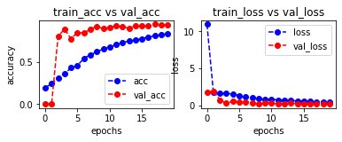
Figure 1. CNN model training process
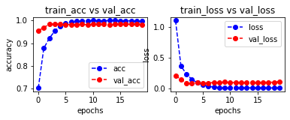
Figure 2. VGG16 model training process
- Hiệu xuất trên tập Test:
Mô hình | Accuracy | F1-Score
 |  | Macro Avg | Weighted Avg
CNN | 0.73 | 0.72 | 0.72
VGG16 | 0.90 | 0.91 | 0.90
- Nhận xét:
- Về kết quả training: mô hình CNN cơ bản và VGG16 đều có xu hướng hội tụ tốt qua các epoch.
- Về hiệu xuất trên tập Test: điểm số Accuracy và F1-Score của VGG16 cao hơn hẳn, thể hiện khả năng phân loại và xử lý dữ liệu không cân bằng tốt hơn CNN.
- Nhận xét chung:
+ Mô hình VGG16, mặc dù phức tạp, nhưng mang lại hiệu quả vượt trội cho bài toán phân loại trong trường hợp này.
+ Mô hình CNN cơ bản vẫn có thể vẫn hữu ích cho các ứng dụng đòi hỏi sự nhanh gọn.

